****

**Ecrits professionnels – Module B1-semestre 1**

**RUSH Seigneurs des mots**

**Document principal à compléter**

**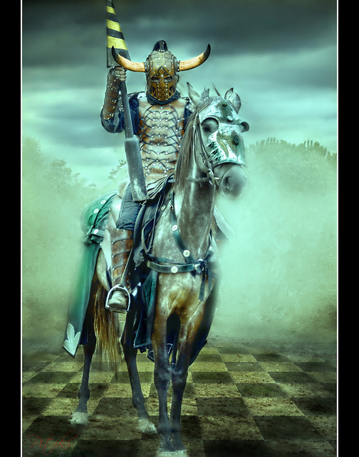   
*Source image : Jose Ramirez (flikr, licence CC BY.02)***

**Responsable du module :**

**Juliette GIBERT**

[juliette.gibert@epitech.eu](mailto:juliette.gibert@epitech.eu)

|  |
| --- |
| **ATTENTION !**  Ce document entièrement complété doit être enregistré au format **.doc** ou .**docx** ou **.pdf**  Nommez le document ainsi :  **B1-RUSH-doc-principal-prénom.nomchefdegroupe-Ville**  Par exemple : **B1-RUSH-doc-principal-juliette.gibert-Paris.docx**  Le chef de groupe doit déposer ce document avec tous les autres documents du RUSH dans le répertoire de rendu nommé **B1Rush** (système BLIH/GIT). |

**Ville Epitech des participants : Lyon**

**Prénom et nom du chef de groupe : Clement Butet**

**Prénoms et noms des membres du groupe : Alexandre Schaffner, Emilien Charreyron, Jocelin Lelievre, Matthieu Pilleul, Bodgan Guillemoles, Clara Xu**

*Le noble et bon Seigneur des mots a perdu ses pouvoirs sur les mots !*

*Ceux-ci lui ont été subtilisés par le vil DarkMot.*

*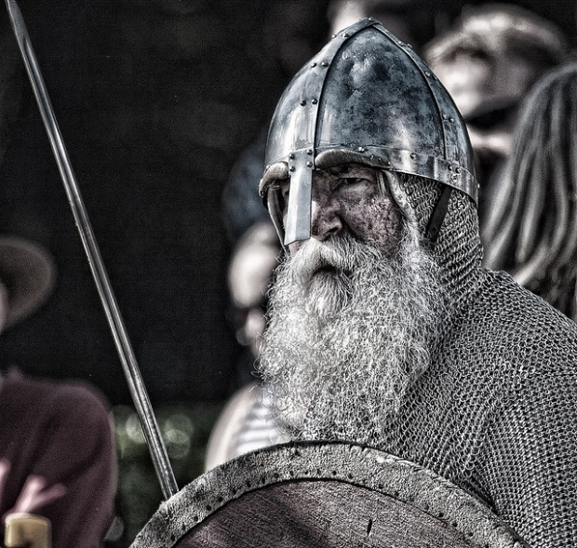*

*Source photo : Dicktay2000, flickr-CC-by2.0*

*DarkMot est laid et fourbe, tandis que le Seigneur des mots est bon et généreux, et possède des talents culinaires inégalables.*

*Vous allez donc aider notre bon Seigneur et lui redonner ses fabuleux pouvoirs !*

*En fait vous n’avez pas vraiment le choix : DarkMot ne vous apprécie plus depuis qu’on lui a envoyé des lettres peu courtoises signées de votre nom. Mais ce n’est pas grave, car vous n’auriez de toute façon jamais choisi le côté obscur du Mot, n’est-ce pas ?*

*Si vous réussissez votre quête, vous serez consacrés « Seigneurs des mots » et rejoindrez la glorieuse Communauté des Seigneurs des Mots. Commencez prestement, car le temps vous est compté !*

1. Plan de bataille

Correcteur du groupe responsable de cette étape :

Rédacteurs/participants à cette étape : Clement B. / Clement G.

*« Je peux lire dans vos yeux la même peur qui pourrait saisir mon cœur. Un jour peut venir où le courage des hommes faillira, où nous abandonnerons nos amis. Mais ce jour n’est pas arrivé ! Ce sera l’heure des loups et des boucliers fracassés lorsque l’âge des hommes s’effondrera. Mais ce jour n’est pas arrivé. Aujourd’hui nous combattrons pour tout ce qui nous est cher sur cette bonne terre. Je vous ordonne de tenir, hommes de l’ouest. »*

*Aragorn* dans le film [*Le Seigneur des anneaux : le retour du roi*](http://www.kaakook.fr/film-452)

Pas de bataille sans un plan de bataille ! Décrivez ci-dessous et en quelques mots comment vous comptez vous organiser pour réussir (avec brio !) ce rush.

Comme plan de bataille, nous avons choisis de se répartir les différentes tâches entre les membres du groupe.

1. **Formulez chacun un vœu**

Correcteur du groupe responsable de cette étape :

Rédacteurs/participants à cette étape : tous

* Chaque membre du groupe doit rédiger un vœu qu’il aimerait voir exaucé.
* Présentez ci-dessous la liste des vœux des membres du groupe.

Jocelin : Obtenir tous les numéros de téléphone de l’ISEEG.

Emilien : Je souhaiterais contempler la barrière de corail de l’Australie.

Bogdan : Je souhaiterais mourir à l’aide d’un cocktail eau de javel vodka.

Yuhui : Je souhaiterais contrôler le temps.

Matthieu : Je veux que ma mère soit heureuse toute sa vie.

Alexandre : Je souhaite pouvoir me téléporter.

Clément Guichard : Je souhaite être libre et indépendant toute ma vie.

Clément B. : Je souhaite rouler à haute vitesse toute ma vie.

C:\Users\gibert_j\AppData\Local\Microsoft\Windows\Temporary Internet Files\Content.IE5\5K7AQTHM\MC900360786[1].wmf

Source image : Microsoft clipart

1. Qu’a fait Pimprenelle ?

Correcteur du groupe responsable de cette étape :

Rédacteurs/participants à cette étape : Clement B. / Clement G.

Pimprenelle, la fille du Seigneur des mots, est victime d’un sort d’oubli.

**Chaque soir**, tout ce qu’elle a fait dans la journée s’efface de sa mémoire.

Le Seigneur des mots vous a confié une mission : suivre Pimprenelle et rédiger un petit rapport sur les activités de sa chère fille.

* **Consignes : rédigez le rapport d’une journée de la vie de Pimprenelle.**

Jeudi 20 Juillet 2019, Pimperelle s’est levée a 8h20, elle se prépare pour un rendez-vous au cinéma, avec un garçon rencontré sur Tinder s'appelant BERTRAND. A la séance de 9h00, ils se rencontrèrent pour la première fois. Ils sont allés voir le film Moi, moche et méchant 4, 5 et 6. Bertrand a 52 ans, Pimperelle ne se doute de rien et passe un bon moment.

A la fin du film Bertrand lui demande de continuer cette belle rencontre et donnèrent un rendez-vous pour le soir au restaurant. Pimperelle toute pimpante accepte cette proposition.

Le soir venu, Pimperelle se maquille pour être la plus belle de la soirée. Elle arrive au restaurant en trottinette électrique (LIME) et tombe à la renverse, inconsciente un homme la porte, c’était Bertrand ! Bertrand l'emmène au restaurant. Elle se réveille peu à peu sur une chaise devant un verre de vin et un plat typique de Bertrand, une tête de cochon avec des aubergines. Pimperelle est végan et donc pousse des hurlements quand elle voit l’animal mort. Bertrand panique et décoche une droite dans la tête à Pimperelle. Elle tombe par terre. Il en profita pour la violer.

1. **Formule magique**

Correcteur du groupe responsable de cette étape :

Rédacteurs/participants à cette étape :

Le Seigneur des mots vous demande de reconstituer une formule magique qui a été en partie effacée. Il ne reste de cette formule que les 13 mots suivants :

Sang, cent, sans, s’en, sent, vers, verre, vert, davantage, d’avantages, par, pars, part.

Consignes : composez une formule magique qui incorpore tous les 13 mots de la liste ci-dessus. Cette formule magique doit être constituée d’une ou plusieurs phrases compréhensibles.

Par le sang des cents guerriers sans épées de verre, davantage motivés par l’honneur que par une part du trésor. Ils s’en vont vers le château vert qui sent la noblesse pleine d’avantages, pars les hautes montagnes.

1. Roman photo

Correcteur du groupe responsable de cette étape :

Rédacteurs/participants à cette étape : Emilien / Jocelin

***Défi :*** Réalisez un roman-photo sur le thème « Surprise ! » dont les personnages sont vos camarades (choisissez qui) et vous. Pour ce défi, vous allez inventer une petite histoire, composer les dialogues associés aux situations photographiées et réaliser une mise en page superbe.

Vous pouvez utiliser des mots drôles mais vous veillerez à vérifier la qualité de l’orthographe du texte de votre roman-photo.

|  |
| --- |
| **ATTENTION !**  Ce document doit être rendu au format ppt ou pptx ou pdf.  Nommez le document ainsi :  **B1-RUSH-roman-*prénom.nomchefdegroupe*-*Ville***  **Exemple : B1-RUSH-roman-*juliette.gibert-Paris*.pdf**  Déposez le document avec les autres documents du RUSH dans le répertoire de rendu **B1Rush**. |

1. Jouez sur tous les tons

Correcteur du groupe responsable de cette étape :

Rédacteurs/participants à cette étape : Jocelin / Emilien

Le grand diplomate Werlin veut choisir son nouvel apprenti.

Pour cela, il vous propose une épreuve de sélection afin de tester votre capacité à jouer sur tous les tons.

**Reformulez chacune des phrases ci-dessous en modifiant le ton.**

**Vous reformulerez chaque phrase deux fois, une fois sur le ton « a », une fois sur le ton « b ».**

**Vous êtes libres d’ajouter du texte ou de modifier la structure des phrases pour atteindre l’objectif tant que la situation est conservée.**

1. Je vous invite à participer à notre tournoi de chevalerie qui aura lieu devant le château de Tintagel dimanche 12 février 872 au lever du soleil.
   1. Ton autoritaire : Venez immédiatement au tournoi devant le château de Tintagel le 12 février 872 ! Dès le lever du soleil !
   2. Ton pompeux ou grandiloquent : Je vous convie à prendre part à notre magnifique et grandiose tournoi de chevalerie. Ce grand évènement se déroulera sous les yeux du château de Tintagel, en ce dimanche 12 février de l’année 872 aux premières heures du jours.
2. Si vous avez des questions, contactez Gandalf.
   1. Ton odieux ou inacceptable ou menaçant : Si vous êtes trop bête pour comprendre, demandez à Gandalf.
   2. Ton humoristique ou joueur : Aucune idée, demandez au barbu.
3. Cette quête doit être achevée pour la prochaine pleine lune.
   1. Ton hésitant ou mou : On devrait essayer de finir la quête, avant ce soir nan...
   2. Ton familier ou argotique : Bon faut qu’on finissent ça avant d’aller dodo.
4. DONC et KONG

Correcteur du groupe responsable de cette étape :

Rédacteurs/participants à cette étape : Matthieu Pilleul / Alexandre Schaffner

**Donc** et **Kong** sont deux frères qui s’affrontent dans une lutte sans merci.

**Kong** est le seigneur du raisonnement sans conclusion. Il aime les demandes non formulées, l’implicite et le non-dit. Son but : semer le désordre et le quiproquo.

**Donc**, au contraire appelle la conclusion. Il aime que les choses soient dites clairement.

Aidez Donc dans sa lutte fraternelle, donnez une conclusion aux passages ci-dessous :

* **Inventez et rédigez une conclusion concise pour chaque passage numéroté.**
  + Votre conclusion, librement adaptée au contexte exposé dans le paragraphe, peut être humoristique.
  + Répondez directement dans le document sous chaque passage numéroté.

………………………………………………………………………………………………………………………

1. Samantha et Roberto se sont disputés vendredi dernier. Samantha était en retard sur son projet et Roberto le lui reprochait vivement. La discussion s’est envenimée et Samantha a jeté sa souris au visage de Roberto.

**Et donc ?**

Roberto l’a bien cherché, il n’avait pas à s’occuper des affaires de Samantha.

1. Quand j’écris, je le fais d’une seule traite, comme ça, comme ça vient, sans me poser de questions ni me relire, on pourrait dire d’une seule traite, d’un seul jet, dans un flot continu, on pourrait même aller jusqu’à dire un fleuve de mots, un fleuve de mots qui est libre comme mes pensées bien que, maintenant que j’y pense justement, mes interlocuteurs me disent (à vrai dire sur une base plus que régulière) qu’ils sont pressés et qu’ils reçoivent beaucoup de mails, qu’ils ont souvent du mal à comprendre exactement où je veux en venir.

**Et donc ?**

Je ne suis pas concis.

1. J’ai bien reçu votre lettre datée du 13 novembre 2042 dans laquelle vous avez exposé les raisons qui vous ont poussé à écarter ma candidature. Vous avez notamment évoqué un manque d’expérience dans le maniement du pédalo à roulettes. Certes, cette compétence est importante pour le poste que vous proposez mais j’ai déjà conduit de nombreux véhicules à roulettes (vélo, planche à roulettes, rollers, trottinette).

**Et donc ?**

Je pense être à la hauteur de ce poste

1. Dès aujourd’hui cessez de perdre votre temps en voiture ou dans les transports ! Avec le bracelet de téléportation vous en avez fini !

Simple d’utilisation, le bracelet de téléportation permet de se déplacer instantanément n’importe où dans le monde. Vous entrez la destination sur l’écran tactile, vous confirmez. Et hop ! Vous y êtes !

**Et donc ?**

Achetez le bracelet téléporteur pour la modique somme de 1500$.

1. Le temps est gris depuis ce matin. Les nuages sont bas et le vent souffle fort. Quand j’ai regardé la météo, hier soir à la télé, le présentateur annonçait de la pluie pour aujourd’hui.

**Et donc ?**

Janna trans mister meteo visait juste.

C:\Users\gibert_j\AppData\Local\Microsoft\Windows\Temporary Internet Files\Content.IE5\HV1BTRMK\MC900426020[1].wmf

Source de l’image : Microsoft clipart

1. Mots interdits

Correcteur du groupe responsable de cette étape :

Rédacteurs/participants à cette étape : Matthieu Pilleul / Alexandre Sachffner

La sorcière Carambosse a lancé un sortilège, certaines expressions sont devenues interdites et quiconque les utilise est victime du sort : des grenouilles sortent de sa bouche à chaque mot.

Le Seigneur des Mots vous demande de trouver une manière de remplacer ces mots interdits.

* Dans les 3 phrases ci-dessous, les mots et expressions entre crochets sont interdits. Reformulez les 3 phrases sans utiliser les groupes de mots entre crochets. Vous devrez conserver le sens de la phrase originale, voire le rétablir si la phrase originale est bancale.

1. Grâce à notre courage, nous allons vaincre DarkMot.
2. Le chevalier a voulu participer au tournoi, pour sa renommée.
3. Après l’assaut du château, l’enchanteur a pris ses jambes à son cou.
4. Participe passé : trouvez l’erreur

Correcteur du groupe responsable de cette étape :

Rédacteurs/participants à cette étape : Matthieu Pilleul / Alexandre Schaffner

Le Seigneur des mots a oublié le secret des accords des participes passés. Redonnez-lui ce secret et DarkMot en a profité pour glisser une erreur dans la liste suivante.

Dans les participes passés ci-dessous (en gras), soulignez le mot erroné pour rétablir l’accord juste.

1. Il a **commis** une erreur fatale.
2. L’erreur qu’il a **commise** était fatale.
3. Il a **vu** l’épée et l’a **dérobée.**
4. L’épée qu’il a **vu** et a **dérobé** a été **retrouvée** dans la forêt.
5. Elle s’est **dirigée** vers le coffret **rempli** de diamants.
6. Terminaisons au féminin

Correcteur du groupe responsable de cette étape :

Rédacteurs/participants à cette étape : Bodgan / Clara

Dans les phrases ci-dessous, corrigez tous les mots entre crochets de manière à ce qu’ils aient la bonne terminaison.

1. La sorcière s’approcha de sa marmite bouillée tandis que le brave chevalier Bloub l’observait.
2. Elle lui tendit une louche remplie d'une substance de couleur vive dans lesquelles des bulles pétillaient.
3. « Bois, cette nouvelle et merveilleusepréparation t'aidera à accomplir ta quête. »
4. « Qu'as-tu fait, sorcière », dit Bloub, « ta **[maudit]** potion est **[empoisonné]** ! »
5. « Que nenni ! » dit la vieillefemme, « je suis la championneet tu es indigne de ma puissance magie à laquelle tu ne pourras résister ».
6. Accords nom + adjectif

Correcteur du groupe responsable de cette étape :

Rédacteurs/participants à cette étape : Bodgan / Clara

Quel est le secret pour accorder les noms et leurs adjectifs ?

Effectuez les accords justes dans les phrases suivantes pour redonner au Seigneur des mots son pouvoir.

1. La traversée de la forêt était parsemée de passages difficiles et dangereux.
2. La mignonne marmotte part s’endormir pour de long mois dans la profonde caverne avec son ami l’ours noir.
3. Le chevalier s’est retrouvé devant les murailles épaisses d’un château fort gardé par mille soldats lourdement armés.
4. À cet instant, il se souvint des histoires fabuleuses que la douce princesse Cerise lui avait racontées.
5. Juste après avoir dépassé le champ de grosses citrouilles, il reconnut une silhouette familière.
6. Mail professionnel de félicitations

Correcteur du groupe responsable de cette étape :

Rédacteurs/participants à cette étape : Bodgan / Clara

Vous êtes chef d’escouade du Seigneur des mots et votre équipe a réussi à relever des défis complexes dans les délais impartis.

Rédigez ci-dessous un mail professionnel complet pour féliciter vos coéquipiers.

De : [bogdan.guillemoles@epitech.eu](mailto:bogdan.guillemoles@epitech.eu)

Envoyé : Vendredi 20 Décembre 2019, 15h45

À : [escouade@seigneurdesmots.net](mailto:escouade@seigneurdesmots.net)

Objet : Félicitations à toute l’équipe

Bonjour,

Le Rush du Seigneur des mots est maintenant achevé, et je tenais à féliciter toute l’équipe pour avoir réussi tous les défis avec brio, dans les temps imparti.

J’espère pouvoir collaborer avec vous à nouveau dans un futur proche.

Cordialement,

Bogdan Guillemoles,

Chef d’escouade du Seigneur des Mots,

[bodgan.guillemoles@epitech.eu](mailto:bodgan.guillemoles@epitech.eu)

06.06.06.06.06

1. Sondage

Répondez directement sous les questions à ce petit sondage

1. Avez-vous apprécié ce Rush ? OUI
2. Quel(s) défi(s) avez-vous préféré réaliser ? 1,2,3
3. Lequel vous a déplu ? 7
4. Quel(s) défi(s) souhaiteriez-vous proposer pour le rush de l’année prochaine ? 6 : Vidéo

Félicitations pour votre bravoure et à bientôt !